- Внимательно относитесь к детским вопросам.
- Не раздражайтесь из-за них на ребёнка, не запрещайте их задавать.
- Ответы давайте краткие и доступные пониманию ребёнка.
- Всё время прививайте ребёнку познавательные интересы.
- Научите его играть в шашки и шахматы.
- Проводите в семье конкурсы знатоков, викторины, часы загадок и отгадок.

- Проводите постоянные прогулки на природу: в парк, сквер, к водоёму, в лес.
- Мастерите с детьми поделки из природного материала и бумаги.
- Поощряйте экспериментирование детей.
- Читайте детям природоведческую литературу, беседуйте по её содержанию.

Любите своего ребёнка !!!

Памятка для родителей по развитию любознательности детей.

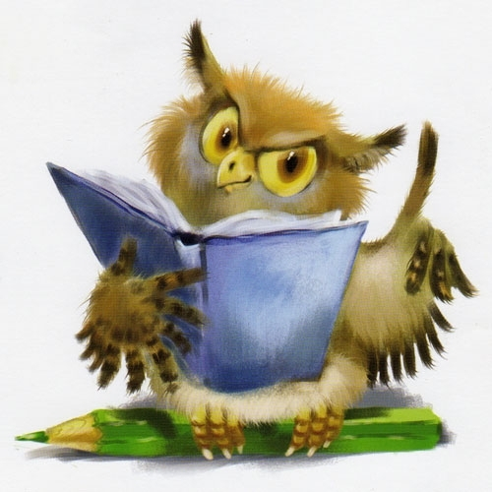

Памятку составила воспитатель Ямщикова Н.В.

